TRANSPORTE DE TUBERÍA, RED PRIMARIA
ALMACENAJE DE TUBERÍA
TRANSPORTE Y MANIPULACIÓN DE LA TUBERÍA DE POLIETILENO
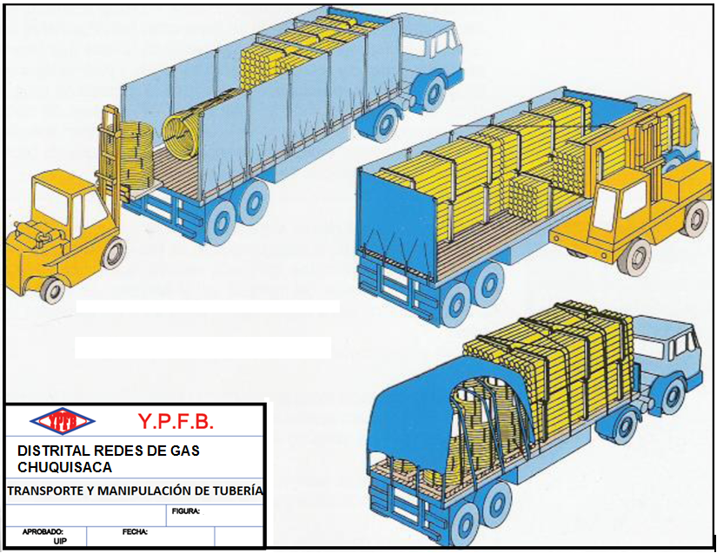

LETREROS
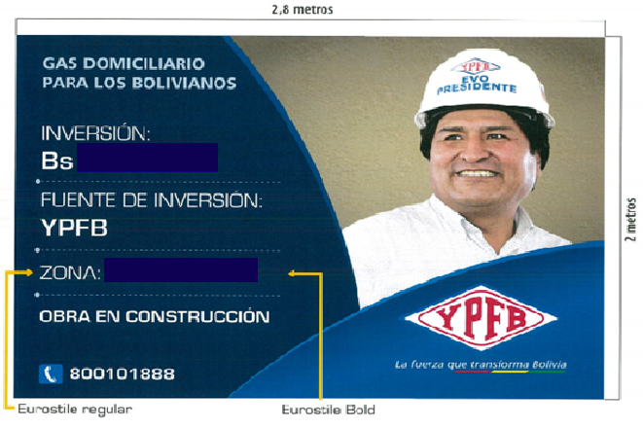

ESTRUCTURA INTERNA – LETRERO DE OBRA
0.92 m
0.96 m
0.92 m

Estructura Interna. Tubo Metálico Cuadrado 20 x 20 mm
Estructura Interna. Tubo Metálico Cuadrado 20 x 20 mm
0.76 m
0.62 m
0.62 m

SECCIONES DE ZANJA RED PRIMARIA
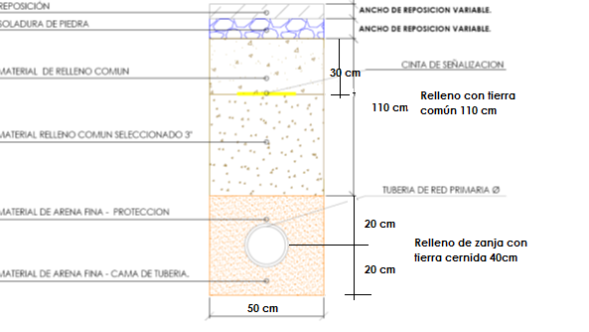
SECCIONES DE ZANJA CON TUBERÍA EN ACERA – RED SECUNDARIA
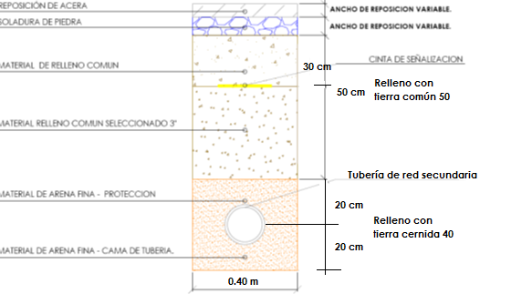
SECCIONES DE ZANJA CON TUBERÍA EN CALZADA – RED SECUNDARIA
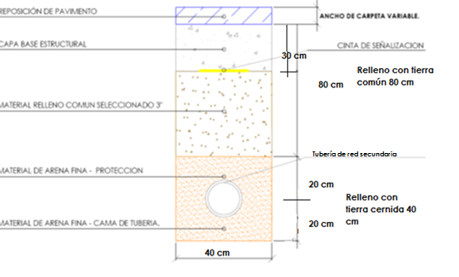

SEÑALIZACIÓN VERTICAL

DISTRITO REDES DE GAS CHUQUISACA
GERENCIA NCIONAL DE REDES DE GAS Y DUCTOS

INSTALACIÓN DE PLAQUETAS DE SEÑALIZACIÓN HORIZONTAL EN ACERA DE CONCRETO
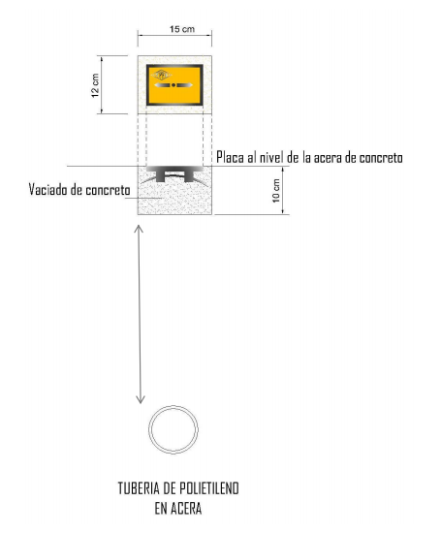

INSTALACIÓN DE PLAQUETAS DE SEÑALIZACIÓN HORIZONTAL EN ACERAS DE TIERRA
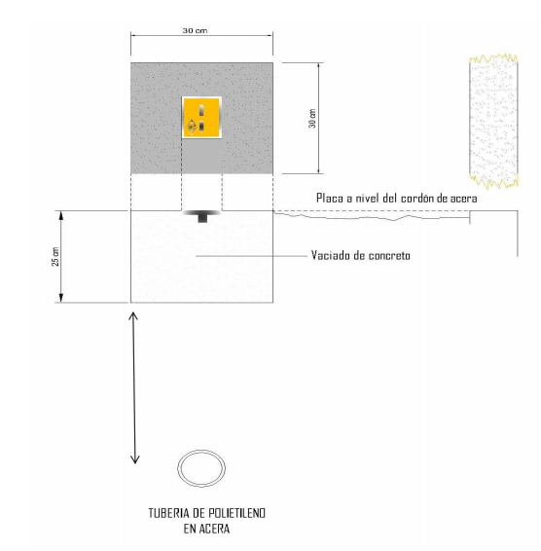
REPOSICION DE ACERA 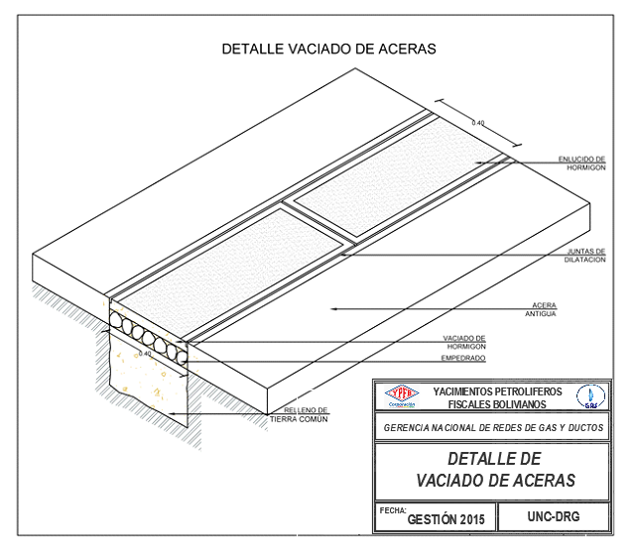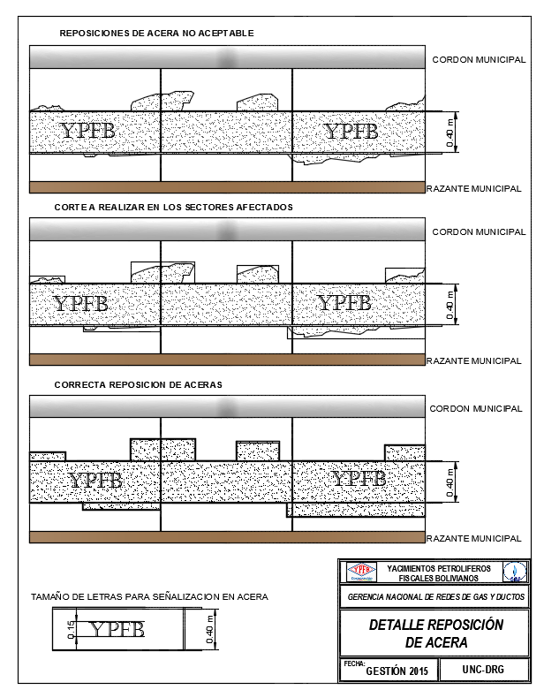
REPOSICION DE PAVIMENTO RIGIDO O FLEXIBLE

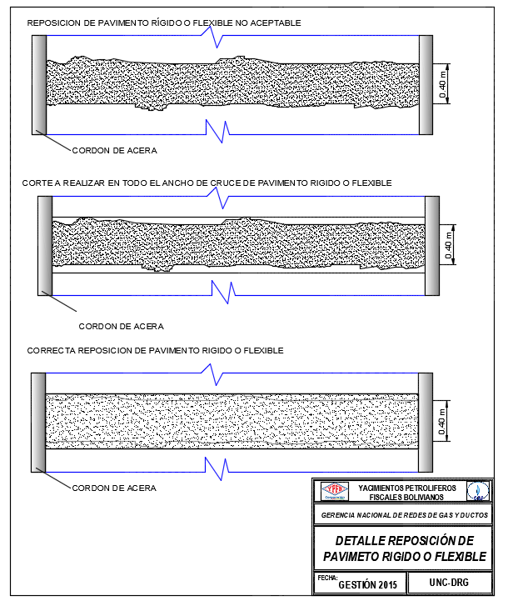
ESTACIÓN DITRITAL DE REGULACIÓN

PLANOS CONSTRUCTIVOS

ESQUEMA DE FIJACIÓN DE VÁLVULA DE PE

DETALLE DE LA BASE DE FIJACIÓN DE VÁLVULA DE PE
ESTRUCTURA PARA VÁLVULAS RED SECUNDARIA
